国应用程序
Apps chinas

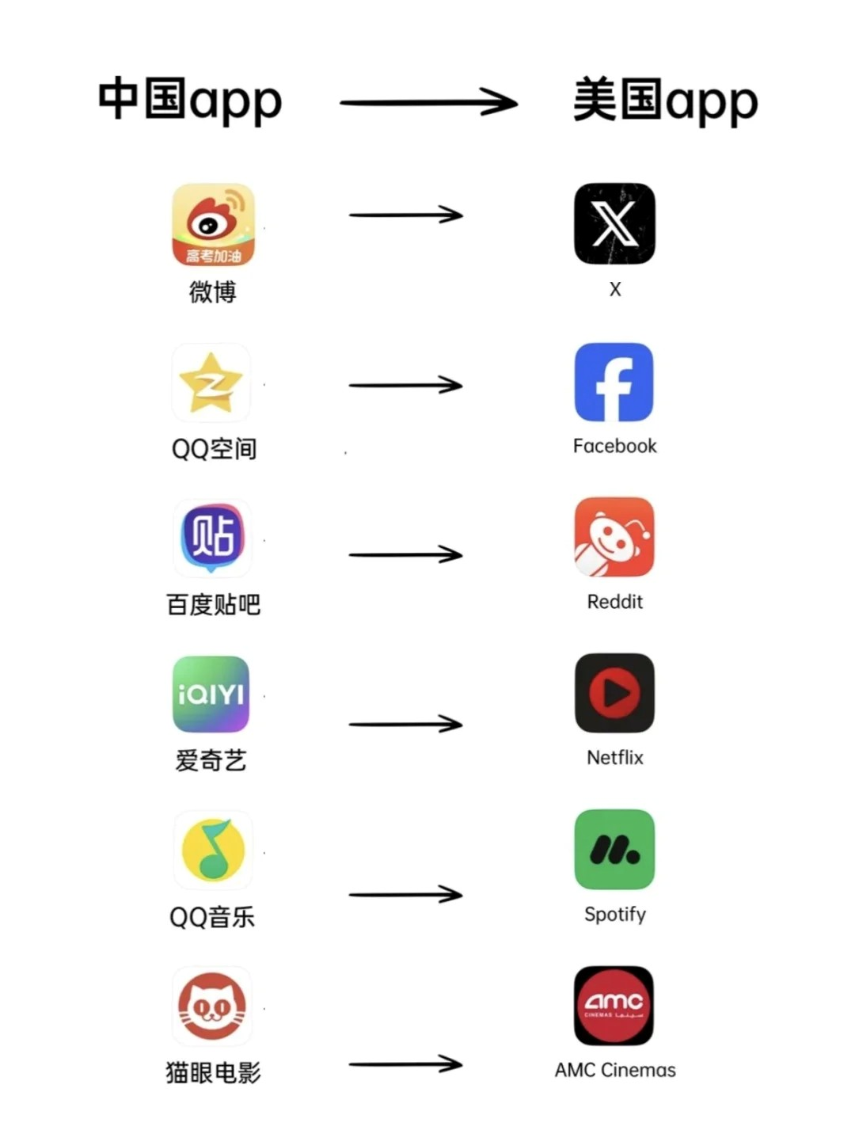

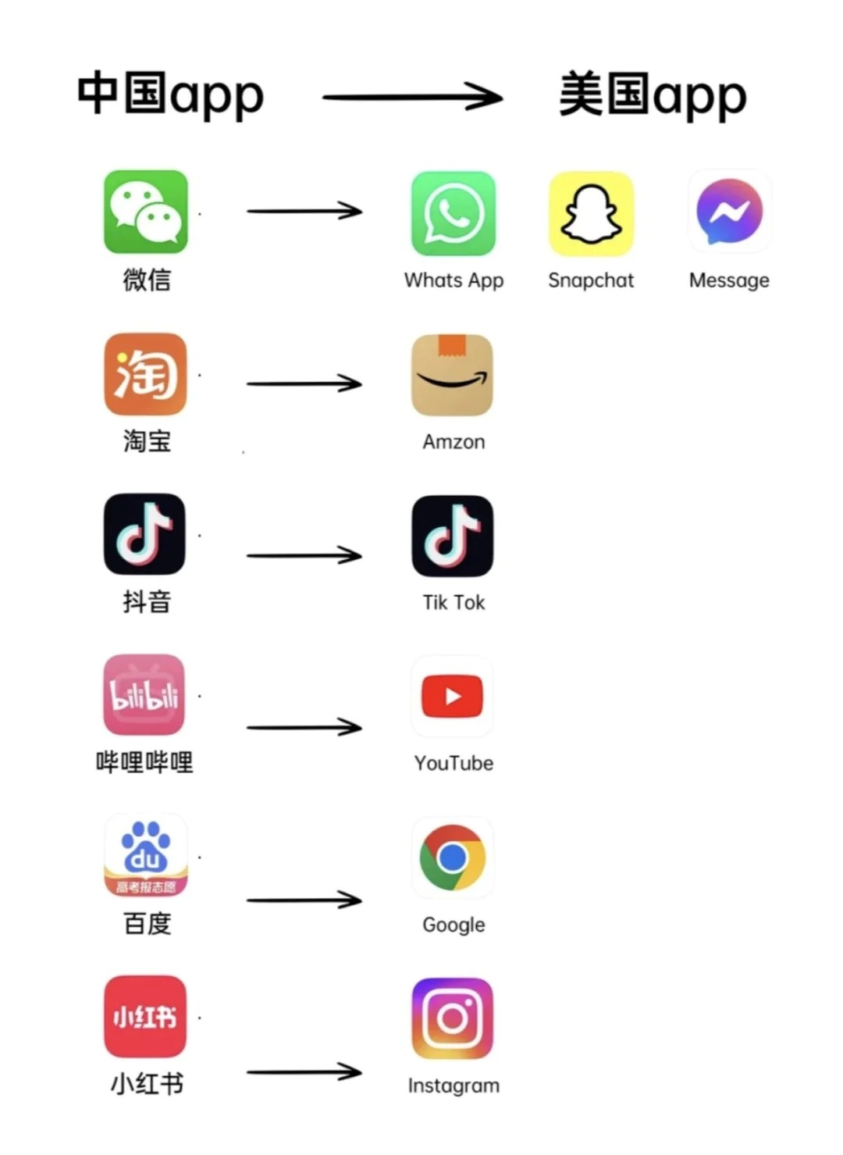

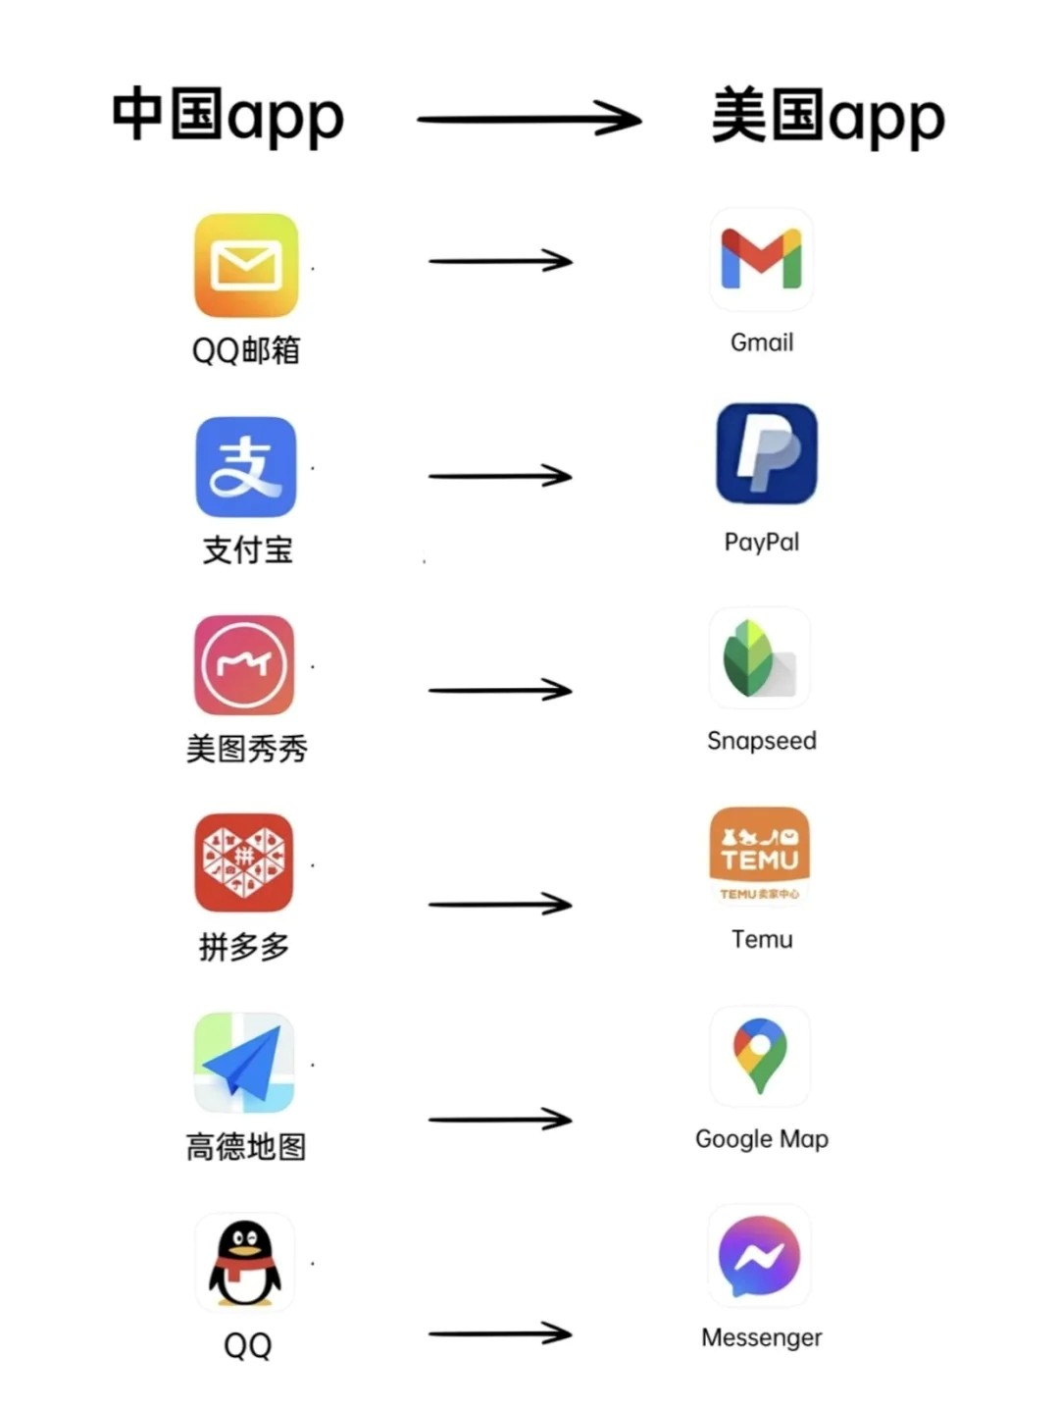

Descargué RedNote y me hice una cuenta.
RedNote es similar a Instagram
Instagram。
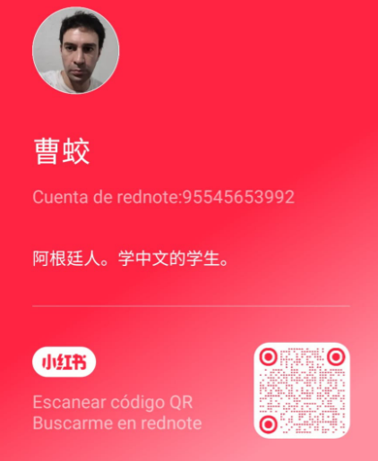

Bonus:
Cómo buscar memes en chino.
何搜索中文模因。

Palabra en chino + 表情包
Funciona en cualquier buscador!
baidu.com google.com bing.com etc.
Ej: busco 阿根廷表情包


